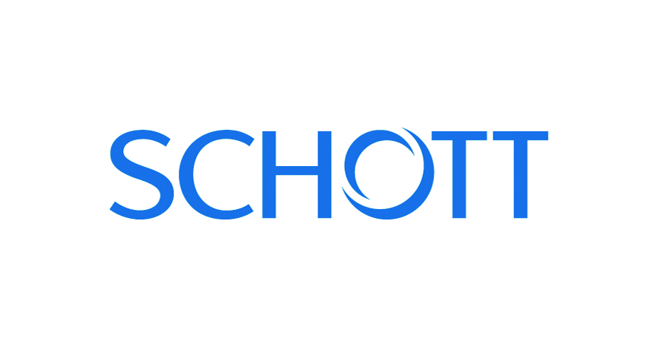

Presseinformation
Hannover/Mainz, März 2018

Glaskeramik inspiriert Produktdesign
(Halle 5 / Stand A16)

Transparent, robust, ästhetisch: Die SCHOTT Glaskeramik NEXTREMA® will auf der Hannover Messe zu Materialideen für besonderes Produktdesign stimulieren. Die Hightech-Glaskeramik SCHOTT NEXTREMA® ist dort stark, wo gängige Materialien wie Kunststoff, konventionelles Glas oder Metall Grenzen zeigen. Auf der Hannover Messe präsentiert der Technologiekonzern SCHOTT die komplette Materialfamilie und die Fülle ihrer Einsatzfelder – von transparenten Elektrogeräten über aparte Heizstrahler bis zu interaktiven Whiteboards für das Büro.

Dass NEXTREMA® viel Raum für Inspirationen gibt, die sich auch realisieren lassen, das hat die Glaskeramik bereits bewiesen. Am Messestand von SCHOTT können Besucher dem Brot im Toaster von Morphy Richards beim Bräunen zusehen – durch die Glaskeramikwände des Geräts. Der britische Hausgerätehersteller hat auch ein Bügeleisen mit durchsichtiger Sohle aus dem robusten Werkstoff entwickelt. Außerdem überzeugte die Glaskeramik Hersteller von Infrarot-Heizstrahlern für Außenbereiche der Gastronomie oder für private Terrassen. „Zur Produktentwicklung kooperieren wir mit Unternehmen aus Chemie, Maschinenbau und Konsumelektronik“, erzählt SCHOTT Produktmanager Roberto Perez Castro.
Robuste Glaskeramik für verschiedenste Anwendungen
Gute Gründe für diesen Erfolg sind sicherlich die besonderen Eigenschaften dieses „Next Extreme Material“, wie SCHOTT es nennt. NEXTREMA® hält sehr hohen Temperaturen von bis zu 950 °C wie auch raschen Temperaturwechseln stand. So lässt sich die Glaskeramik im Infrarotbereich zum Beispiel für die erwähnten Heizstrahler einsetzen, wo sie deren grelles Licht deutlich reduziert sowie maximale Heizleistung sichert. Als Sichtfenster in Gasgrillgeräten oder Abdeckung von Gasbrennern widersteht sie selbst hohen Temperaturunterschieden zwischen der Hitze im Geräteinneren und winterlicher Kälte in der Außenumgebung.
Zugleich bietet das transparente Hightech-Material eine glatte, nicht poröse Oberfläche, die multifunktionale Konzepte ermöglicht. Für die moderne Büro- und Arbeitswelt entwickelte SCHOTT zum Beispiel ein elegantes Whiteboard aus einer opak weißen Glaskeramik. Als Tafel lässt sie sich beschreiben und gut reinigen. Als interaktiver Screen ist sie Abbildungsfläche für Digitalprojektionen. Und mit einer Rückwand aus Metall wird das Board magnetisch und hält metallische Gegenstände fest.
„Wir legen generell Wert auf höchste Gestaltungsfreiheit und bieten NEXTREMA® darum in sechs verschiedenfarbigen Materialvarianten an: von transparent oder transluzent weiß, blaugrau oder schwarz bis hin zu opak weiß oder grau“, informiert Roberto Perez Castro. Nicht zuletzt lässt sich die Glaskeramik auch verformen – Designer können so auch ästhetisch gebogene Varianten einsetzen.
NEXTREMA® ist eine eingetragene Marke der SCHOTT AG.

(2860 Zeichen)

Abbildungen
(Schott_1_2018-3.tif)
NEXTREMA® steht in verschiedenen Formen und Farben zur Verfügung

(Schott_2_2018-3.tif)
Dank seiner Materialeigenschaften bietet sich NEXTREMA® bei Innovationen und Produktideen immer wieder an

Pressekontakt
SCHOTT AG, Michael Müller, michael-matthias.mueller@schott.com
CERAMIC APPLICATIONS, Karin Scharrer, k.scharrer@goeller-verlag.de

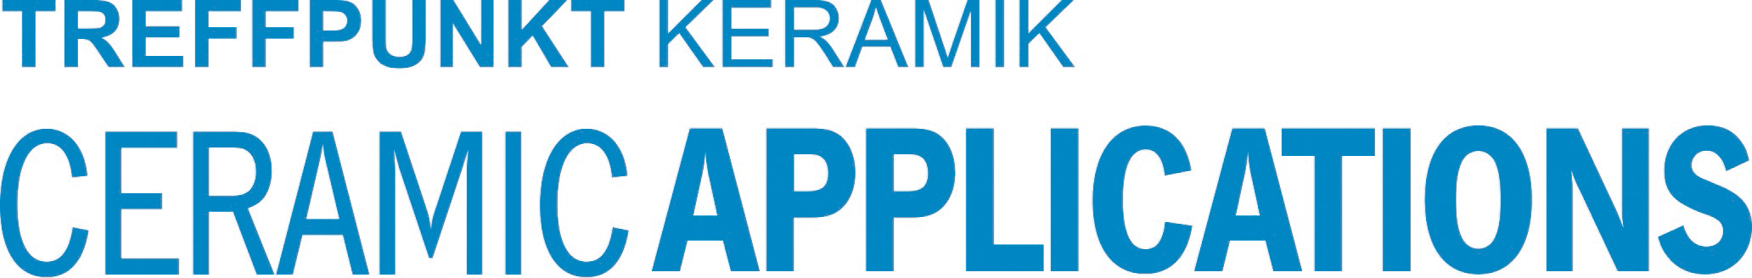

Hannover Messe, Halle 5, Stand A16

